CF22
KTM LC4 640

Kit pro levou stranu |  |  |  |  | Kit pro pravou stranu
Poz. | Popis | Kat.číslo | Počet |  |  | Poz. | Popis | Kat.číslo | Počet
1 | padací rám |  | 1 |  |  | 1 | padací rám |  | 1
2 | dural. váleček d=20mm | 435 | 1 |  |  | 2 | dural. váleček d=20mm | 435 | 1
3 | matice M10-pojistná | 810 | 1 |  |  | 3 | matice M10-pojistná | 810 | 1
4 | podložka M10-plochá | 804 | 1 |  |  | 4 | podložka M10-plochá | 804 | 1
5 | ocelová tyčka 10x255x30x30 |  | 1 |  |  | 5 | páska 3M |  | 1
6 | páska 3M |  | 1 |  |  | 6 | samolepka RDmoto |  | 1
7 | samolepka RDmoto |  | 1

Montáž :

Montáž padacích rámů proveďte dle instrukcí na níže přiložených fotografií.

Montáž padacích rámů pro levou a pravou stranu je shodný.

Upozornění - na závity všech šroubů doporučujeme použít pojistné lepidlo středně silné (modré barvy).

duralový váleček d=20mm

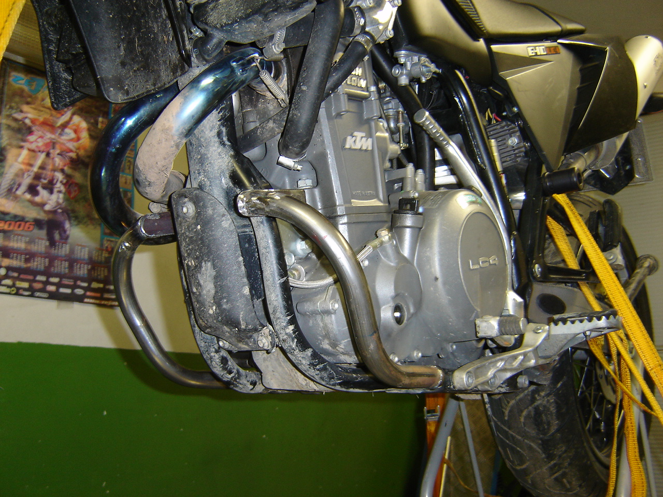

ocelová tyčka d=255mm + dvě matice M10 + dvě podložky M10

